**实验名称**：逻辑回归

1. 线性回归：

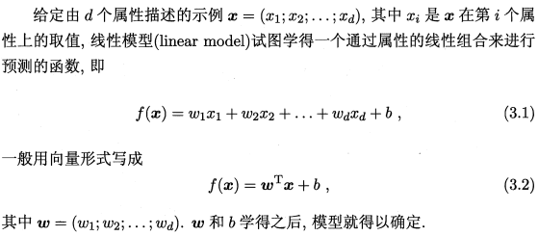

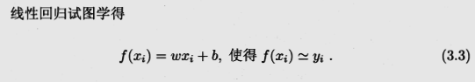

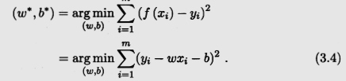

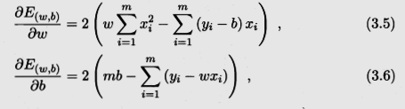

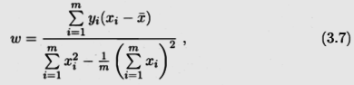



1. 逻辑回归

对于二类线性可分的数据集，使用线性感知器就可以很好的分类。如下图中红色和蓝色的点，我们使用一条直线x1+x2=3就可以区分两种数据集，在直线上方的属于圆型类，直线下方的属于星型类。

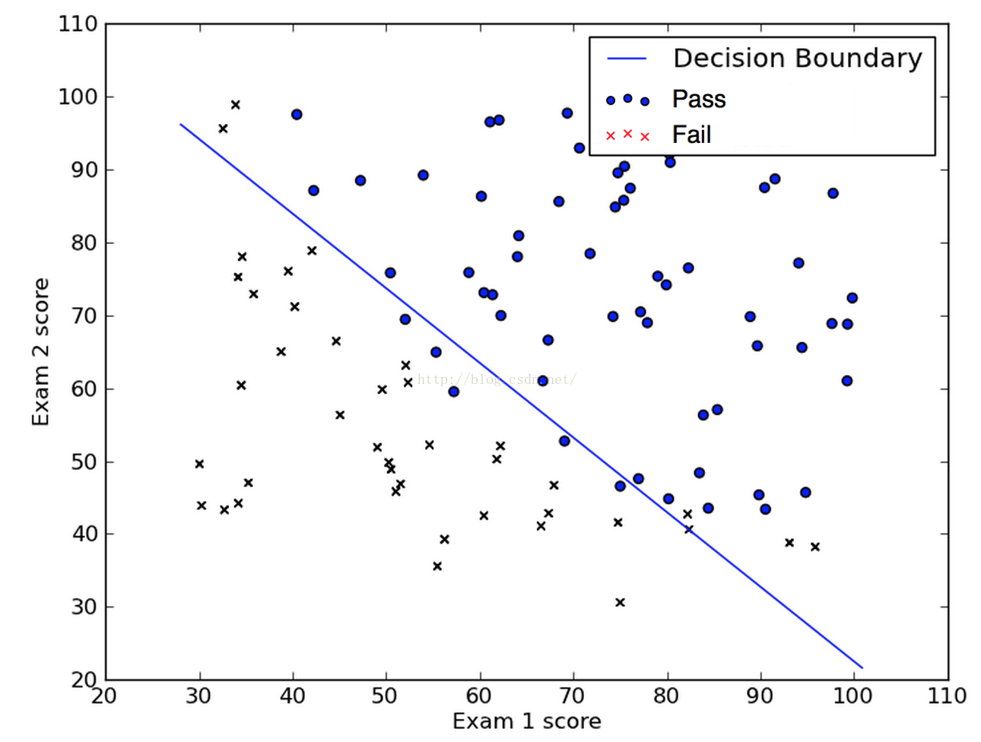

1. 代价函数
2. 我们通过对判定边界的说明，知道会有合适的参数使得模型具有很好的分类判定边界，那么问题就来了，我们如何判定我们的参数是否合适，有多合适呢？更进一步，我们有没有办法去求得这样的合适参数呢？这就是我们要提到的代价函数与梯度下降了。所谓的代价函数（Cost Function），其实是一种衡量我们在这组参数下预估的结果和实际结果差距的函数，比如说线性回归的代价函数定义为：

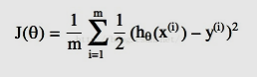

但是这会引发代价函数为“非凸”函数的问题，简单一点说就是这个函数有很多个局部最低点，如下图所示：

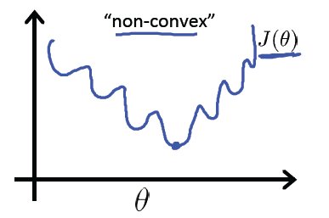

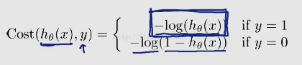

梯度下降算法是调整参数θ使得代价函数J(θ)取得最小值的最基本方法之一。从直观上理解，就是我们在碗状结构的凸函数上取一个初始值，然后挪动这个值一步步靠近最低点的过程，如下图所示：

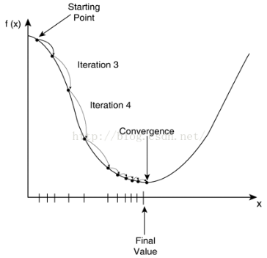

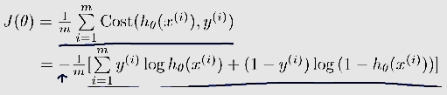

4.sklearn中的应用

1、正则化选择参数:penalty

LogisticRegression和LogisticRegressionCV默认就带了正则化项，penalty参数可选择的值为“l1”“l2”,分别对应L1的正则化和L2的正则化，默认是L2的正则化。

在调参时如果我们主要的目的只是为了解决过拟合，一般选择L2正则化就够了，如果还是过拟合即预测效果差的时候就可以考虑L1正则化

2、优化算法选择参数：solver

solver参数决定了我们对逻辑回归损失函数的优化，有4种算法可以选择，分别是：

liblinear:使用了开源的liblinear库实现，内部使用了坐标轴下降法来迭代优化损失函数。

lbfgs:拟牛顿法的一种，利用损失函数二阶导数矩阵即海森矩阵来迭代优化损失函数。

newton-cg:也是牛顿法家族的一种，利用损失函数二阶导数矩阵即海森矩阵来迭代优化损失函 数。

sag:即随机平均梯度下降，是梯度下降法的变种，和普通下降法的区别是每次迭代仅仅用一部分的样本来计算梯度，适合于样本数据多的时候

3、分类方式选择参数：multi_class

milti_class参数决定了我们分类方式的选择，有ovr和 multinomial两个值可以选择，默认是ovr。

ovr相对简单但大多分类效果相对略差。而multinomial分类相对精确，但是分类速度没有ovr快。

如果选择了ovr，则4中损失函数的优化方法liblinear,newton-cg,lbfgs 和sag都可以选择， 但是如果选择了multinomial，则只能选择newton-cg,lbfgs和sag了。

4、类型权重参数：class_weight

class_weight参数用于标示分类模型中各种类型的权重，可以不输入，即不考虑权重，或者说所有类型的权重一样。

如果选择输入的话，可以选择balanced让类库自己计算类型权重，或者我们自己输入各个类型的权重，比如对于0,1的二元模型，我们可以定义class_weight={0:0.9,1:0.1},这样类型0的权重为90%，而类型1的权重为10%。

如果class_weight选择balanced，那么类库会根据训练样本来计算权重。某种类型样本量越多，则权重越低，样本量越少，则权重越高。

5、样本权重参数：sample_weight

由于样本不平衡，导致样本不是总体样本的无偏估计，从而可能导致我们的模型预测能力

下降。遇到这种情况，我们可以通过调节样本权重来尝试解决这个问题。调节样本权重的方法

有两种，第一种是在class_weight使用balancecd，第二种是在调用fit函数时，通过sample_

weight来自己调节每个样本的权重。

**实验代码：**

# -*- coding: utf-8 -*-

"""

Created on Sun Oct 14 13:52:47 2018

@author: Administrator

"""

import numpy as np

import xlrd

from sklearn.linear_model import LogisticRegression

from sklearn.model_selection import train_test_split

from sklearn.metrics import classification_report

def open_excel(file):

"""

打开excel文件获取数据

:param file: 文件所在的位置

:return: 文件数据

"""

try:

data = xlrd.open_workbook(file)

return data

except Exception as e:

print(str(e))

def split_feature(row):

"""

将该行特征处理后放入列表中

:param row:一行特征数据

:return: 返回数据列表

"""

app = []

for i in range(16):

app = app + [row[i]]

return app

def loadDataSet(path, training_sample, colnameindex=0, by_name=u'sheet1'):

"""

加载数据

:param path: 数据文件存放路径

:param training_sample: 数据文件名

:param colnameindex: 文件列名下标

:param by_name: 表名

:return: 数据集和类别标签

"""

dataMat = [] # 定义数据列表

labelMat = [] # 定义标签列表

filename = path + training_sample # 形成特征数据的完整路径

data = open_excel(filename) # 打开文件获取数据

table = data.sheet_by_name(by_name) # 获得数据表

nrows = table.nrows # 得到表数据总行数

colnames = table.row_values(colnameindex) # 某一行数据 ['user_id', 'age_range', 'gender', 'merchant_id','label']

for rownum in range(1, nrows): # 也就是从Excel第二行开始，第一行表头不算

row = table.row_values(rownum) # 取一行数据

'''

判断2,3,6列数据是否为空，若为空则丢弃该行数据

'''

if row[1] == '' or row[2] == '' or row[5] == '':

continue

if row:

app = split_feature(row) # 将特征值转化为列表

dataMat.append(app)

labelMat.append(float(row[16])) # 获取类别标签

return dataMat, labelMat

def show_accuracy(a, b, tip):

"""

计算准确率

:param a: 真实类别

:param b: 预测标签

:param tip: 描述

:return: 准确率

"""

acc = a.ravel() == b.ravel()

print("%s Accuracy:%.3f" % (tip, np.mean(acc)))

def main():

"""

主函数

:return: null

"""

path = "E:\\"

training_sample = 'featuredata.xls' # 特征数据文件

trainingSet, trainingLabels = loadDataSet(path, training_sample) # 取特征数据和标签数据

x = np.array(trainingSet) # 将数据部分列表（list）格式转化为数组(array)格式

y = np.array(trainingLabels) # 将标签部分的列表（list）格式转化为数组格式（array）

'''

将数据分为训练数据和测试数据两部分

x_train 训练数据

x_test 测试数据

y_train 训练数据标签

y_test 测试数据标签

'''

train_data, test_data, train_label, test_label = train_test_split(x, y, random_state=1, test_size=0.3)

#选择模型

clf = LogisticRegression()

#把数据交给模型训练

clf.fit(train_data, train_label)

hat_test_label = clf.predict(test_data)

print(classification_report(test_label, hat_test_label))

if __name__ == '__main__':

"""

程序入口

"""

main()